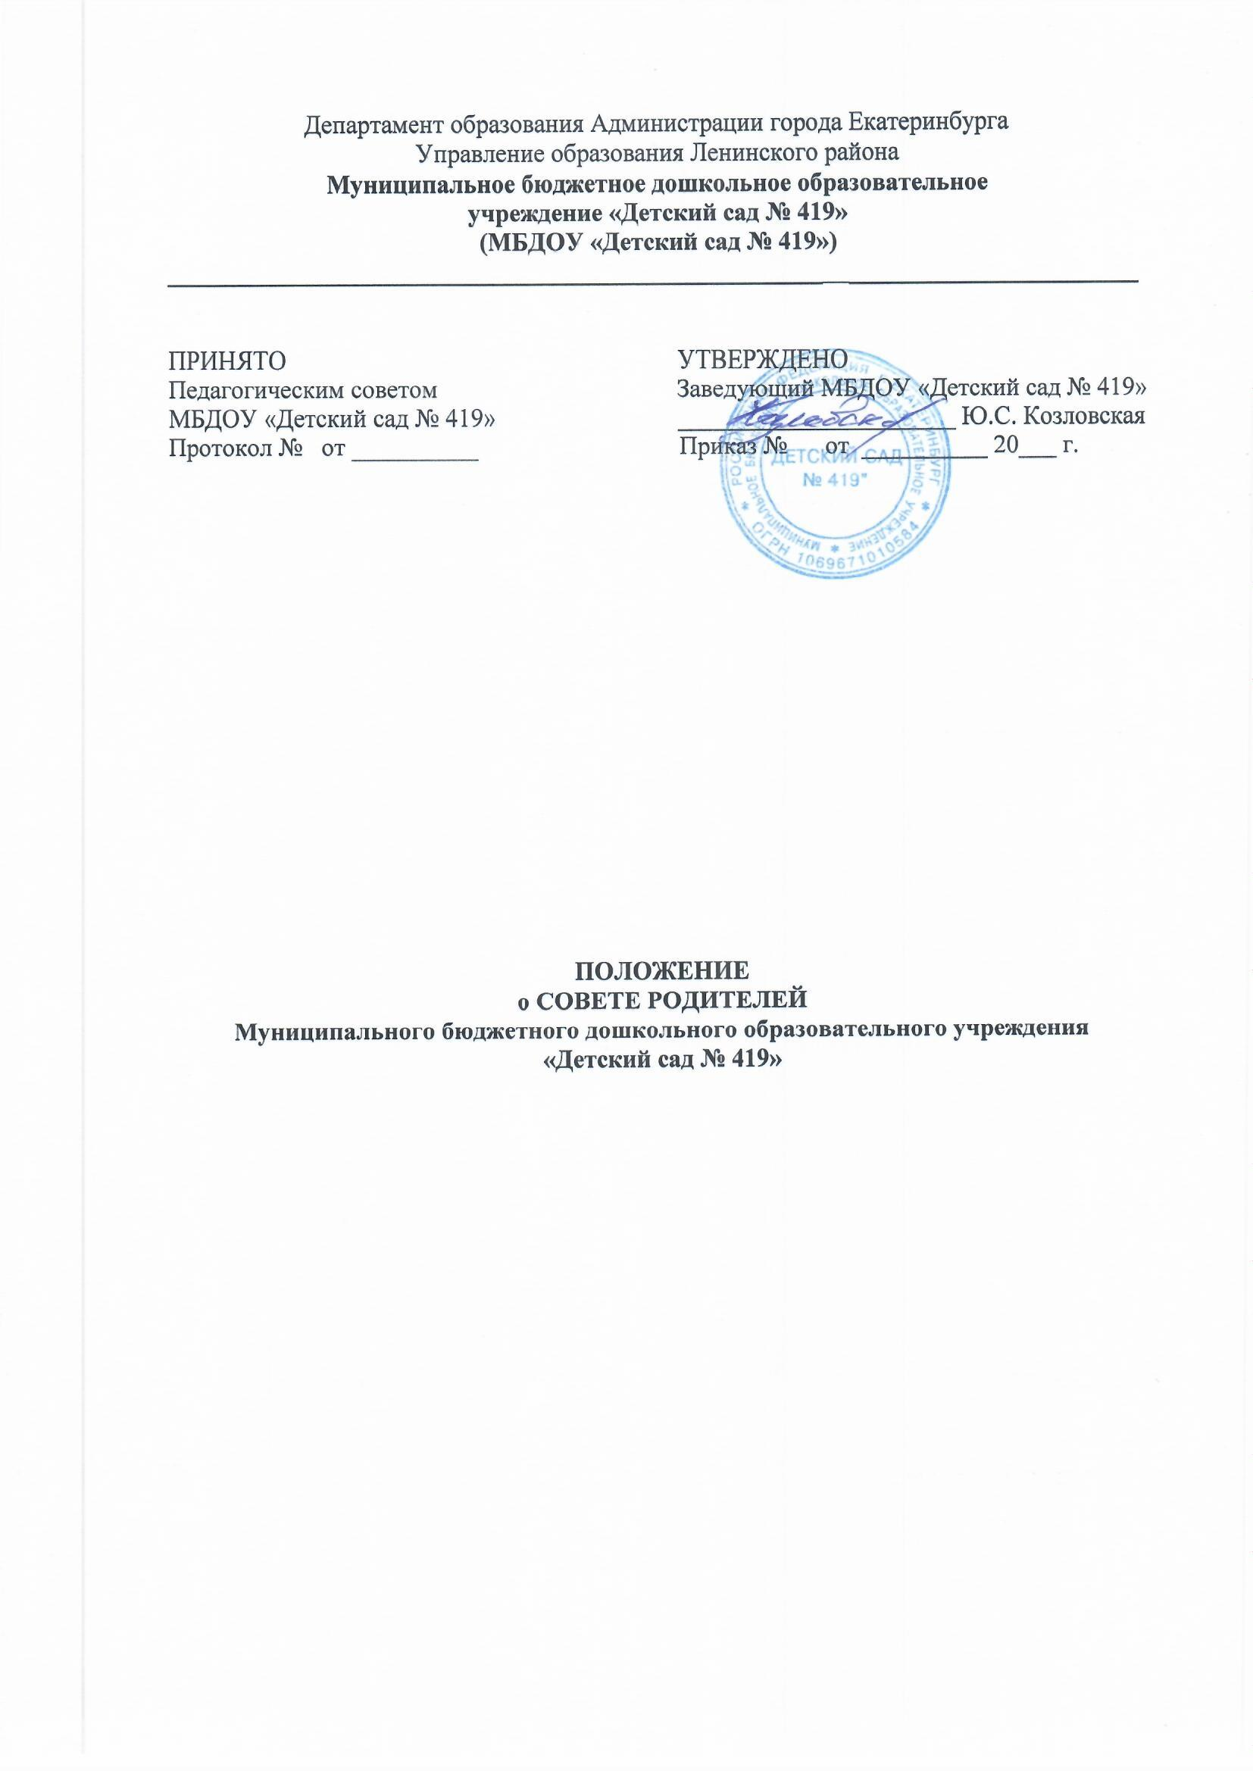

1. Общие положения

1.1. Настоящее Положение о Совете родителей (далее – Положение) Муниципального бюджетного дошкольного образовательного учреждения «Детский сад № 419» разработано в соответствии с:
- Федеральным законом от 29.12.2012 № 273-ФЗ «Об образовании в Российской Федерации» (с изменениями, действующими на момент утверждения);
- Семейным кодексом Российской Федерации;
- Приказом Министерства просвещения Российской Федерации от 31 июля 2020 г. № 373 «Об утверждении Порядка организации и осуществления образовательной деятельности по основным общеобразовательным программам – образовательным программам дошкольного образования» (с изменениями);
- иными нормативными правовыми актами, регулирующими деятельность образовательных организаций;
- Уставом МБДОУ «Детский сад № 419» (с изменениями и дополнениями).
1.2. Настоящее Положение разработано с целью обеспечения государственно-общественного характера управления деятельностью МБДОУ и определяет основные задачи, функции, права, ответственность Совета родителей, а также порядок организации его деятельности и делопроизводства.
1.3. Совет родителей является постоянно действующим коллегиальным органом общественного самоуправления МБДОУ.
1.4. В состав Совета родителей избираются представители родительской общественности – по одному человеку от каждой группы МБДОУ. Представители избираются ежегодно на групповых родительских собраниях в начале учебного года открытым голосованием простым большинством голосов.
1.5. Срок полномочий Совета родителей составляет 1 учебный год (с возможностью ежегодной ротации состава). Членство в Совете родителей является добровольным.
1.6. Совет родителей возглавляет председатель, избираемый из своего состава на 1 учебный год.
1.7. Изменения и дополнения в настоящее Положение вносятся по решению Совета родителей и утверждаются приказом заведующего МБДОУ.
1.8. Данное Положение действует до принятия нового.

2. Задачи Совета родителей

Основными задачами Совета родителей являются:
2.1. Совместная работа с МБДОУ по реализации государственной, региональной и муниципальной политики в области дошкольного образования.
2.2. Содействие МБДОУ в решении вопросов, связанных с образовательным процессом, обеспечение единства педагогических требований к воспитанникам, оказание помощи в воспитании и обучении детей.
2.3. Защита прав и законных интересов родителей (законных представителей) воспитанников в пределах своей компетенции.
2.4. Защита законных прав и интересов воспитанников МБДОУ в пределах своей компетенции.
2.5. Рассмотрение и обсуждение основных направлений развития МБДОУ.

3. Компетенция (функции) Совета родителей

3.1. Участвовать в обсуждении Устава и локальных нормативных актов МБДОУ, касающихся прав и обязанностей участников образовательных отношений.
3.2. Вносить заведующему МБДОУ предложения о внесении изменений (дополнений) в Устав и локальные акты МБДОУ.
3.3. Участвовать в обсуждении и утверждении дополнительных платных образовательных услуг, предоставляемых МБДОУ.
3.4. Выступать посредником между педагогами, родителями (законными представителями) и заведующим МБДОУ в конфликтных ситуациях.
3.5. Осуществлять контроль за организацией питания детей в МБДОУ (в том числе в форме родительского контроля).
3.6. Осуществлять контроль за расходованием добровольных пожертвований родителей и других физических и юридических лиц на нужды МБДОУ.
3.7. Вносить заведующему МБДОУ предложения по организации работы педагогического, медицинского и обслуживающего персонала.
3.8. Заслушивать отчёты заведующего о результатах деятельности и перспективах развития МБДОУ.
3.9. Обращаться в Управление образования по вопросам работы МБДОУ и защиты прав детей.

4. Организация деятельности Совета родителей

4.1. Совет родителей избирает из своего состава председателя и секретаря сроком на 1 учебный год. При необходимости могут избираться заместители председателя.
4.2. Председатель Совета родителей:
- организует деятельность Совета родителей;
- информирует членов Совета родителей о предстоящем заседании не менее чем за 10 календарных дней до его проведения;
- организует подготовку и проведение заседаний;
- определяет повестку дня;
- контролирует выполнение принятых решений;
- взаимодействует с заведующим МБДОУ по вопросам самоуправления.
4.3. Заседания Совета родителей проводятся по мере необходимости, но не реже одного раза в квартал.
4.4. Заседания Совета родителей правомочны, если на них присутствует не менее двух третей от списочного состава его членов.
4.5. Решения Совета родителей принимаются открытым голосованием простым большинством голосов от числа присутствующих членов (50 % + 1 голос). При равном количестве голосов решающим является голос председателя Совета родителей.
4.6. Решения Совета родителей носят рекомендательный характер с обязательным их рассмотрением администрацией МБДОУ и предоставлением мотивированного ответа в срок не более 10 рабочих дней.
4.7. На заседания Совета родителей могут приглашаться заведующий, педагогические, медицинские и другие работники МБДОУ, представители общественных организаций, родители. Приглашённые пользуются правом совещательного голоса.
4.8. Непосредственным выполнением решений занимаются ответственные лица, указанные в протоколе заседания. Результаты выполнения докладываются на следующем заседании.
4.9. Заседания Совета родителей оформляются протоколом.
4.10. В протоколе заседания фиксируются:
- дата проведения заседания;
- количество присутствующих (отсутствующих) членов;
- приглашённые (ФИО, должность);
- повестка дня;
- ход обсуждения вопросов;
- предложения, рекомендации и замечания;
- принятые решения.
4.11. Протоколы подписываются председателем и секретарём Совета родителей.
4.12. Нумерация протоколов ведётся от начала учебного года.

5. Взаимосвязи Совета родителей с другими органами самоуправления

5.1. Совет родителей организует взаимодействие с другими органами самоуправления МБДОУ – Педагогическим советом, Общим собранием трудового коллектива:
- представление на ознакомление Педагогическому совету, Общему собранию трудового коллектива материалов, обсуждаемых на заседании Совета родителей;
- внесение предложений и дополнений по вопросам, рассматриваемым на заседаниях Общего собрания трудового коллектива, Педагогического совета.

6. Права Совета родителей

6.1. Совет родителей имеет право:
- принимать участие в управлении МБДОУ как орган самоуправления;
- свободно распространять информацию о своей деятельности;
- защищать права и законные интересы МБДОУ всеми допустимыми законом способами.
6.2. Каждый член Совета родителей при несогласии с принятым решением вправе высказать своё мотивированное мнение, которое подлежит занесению в протокол.
6.3. Члены Совета родителей имеют право запрашивать и получать от администрации МБДОУ информацию и документы, необходимые для выполнения своих функций, в установленном порядке.
6.4. Знакомиться с локальными нормативными актами МБДОУ, касающимися прав и обязанностей родителей (законных представителей) и воспитанников.

7. Ответственность Совета родителей

7.1. Совет родителей несёт ответственность за выполнение, неполное выполнение или невыполнение закреплённых за ним задач и функций.
7.2. Совет родителей несёт ответственность за соответствие принимаемых решений законодательству Российской Федерации и нормативно-правовым актам.
7.3. Члены Совета родителей несут ответственность за неразглашение седений, составляющих охраняемую законом тайну (персональные данные, медицинская информация и др.), ставших им известными в связи с участием в работе Соета родителей.

